1、选择要git的文件夹，右键选择Git Bash Here

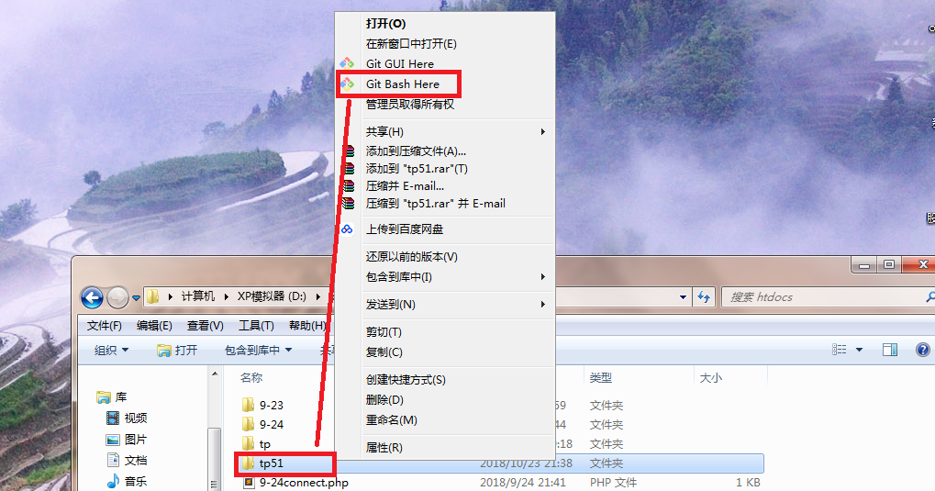

2、自动跳转该文件夹目录

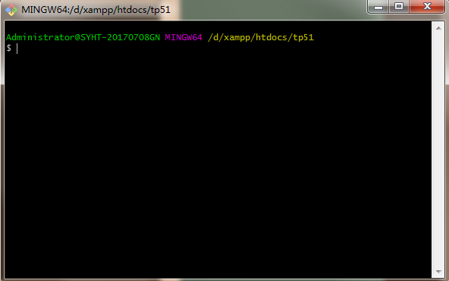

3、ls-a 查看目录文件；git init 在文件夹内创建.git文件夹；git status 查看追踪状态

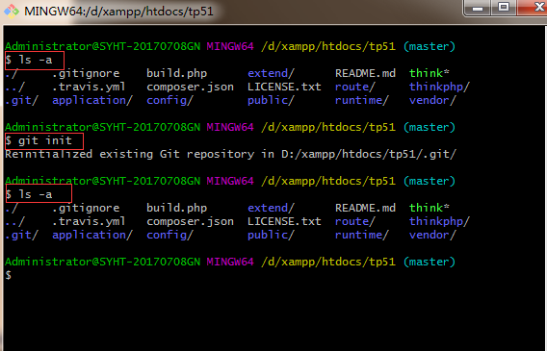

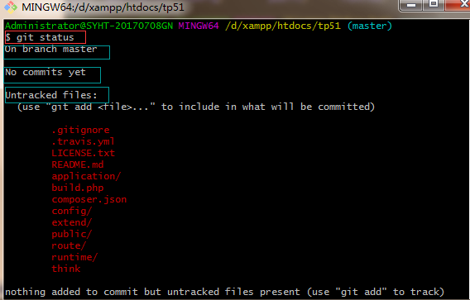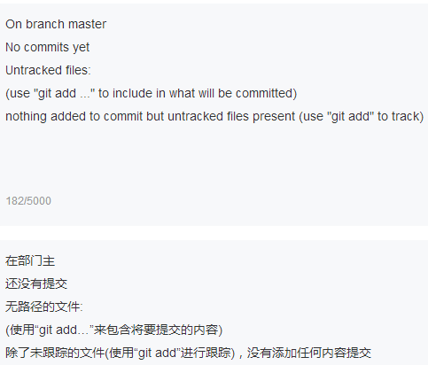

4、$ git add application 添加一个文件这里的application是文件夹的名字，工作区转移到暂存区

再用$ git status 查看追踪状态

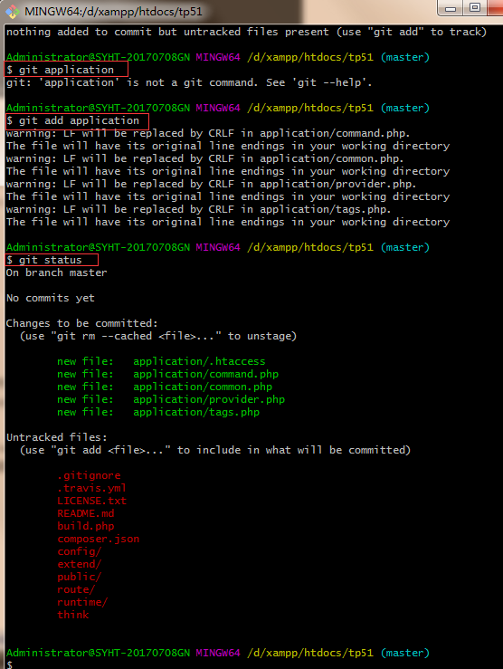

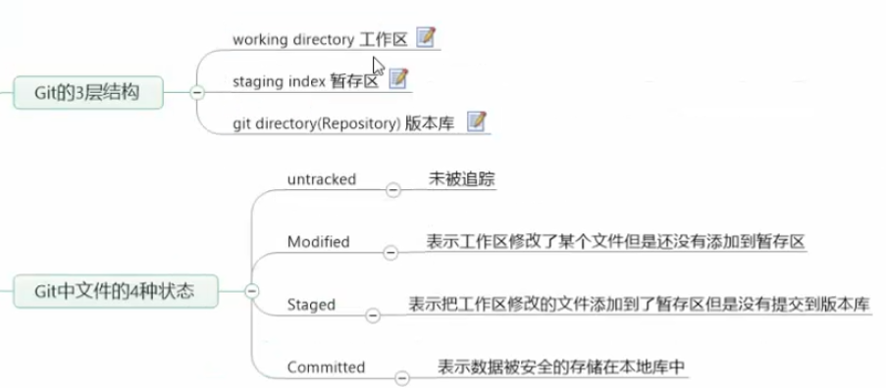

5、$ git commit -m 'aaaa' ‘aaa’为描述内容，从暂存区迁移到版本区

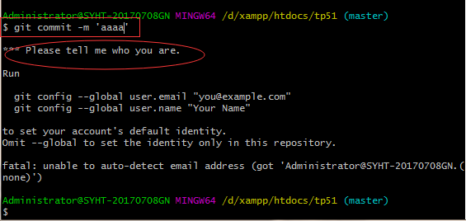

6、git配置

git config --globa user.name Uncle_Guo

git config --globa user.email guohao@csair.com

7、查看配置信息

git config --list

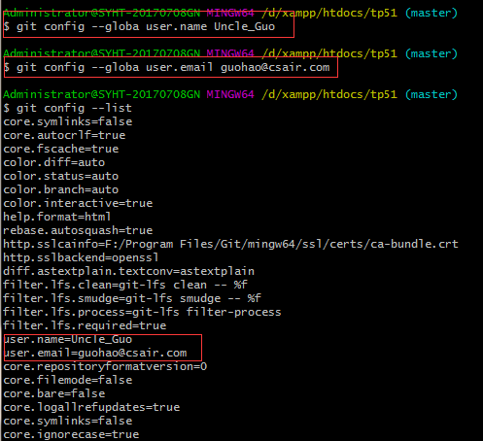

8、重新做第5步

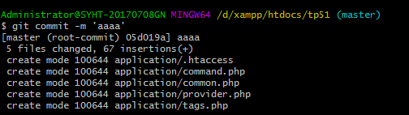

9、git log 查看提交信息

10、总结

工作区 （本地） 暂存区 （） 版本库（git网）

10.0使用git init 在该文件夹里面建立.git文件夹

10.1使用git status 查看状态

10.2使用git add +文件名，提交至暂存区

10.3使用git commit -m '备注信息' 暂存区添加至版本库

10.4批量导入暂存区 git add . （*空格点*）

10.5直接将文件从工作区提交至版本库中 git commit -am '备注，直接跳过暂存区'

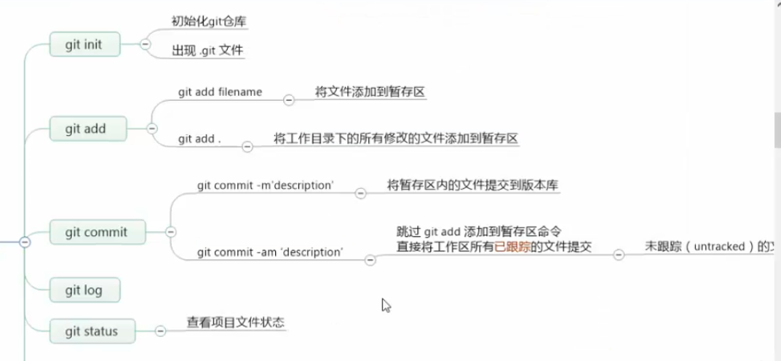 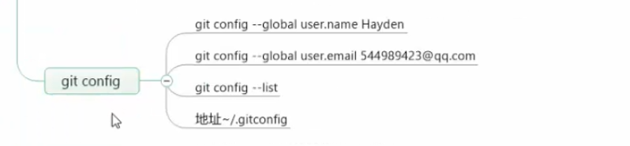

11、$ git log --oneline

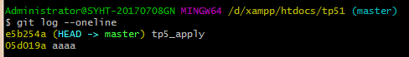

12、git commit --amend 修改上一次提交，可更改描述

13、git checkout -- 文件名 取消工作区修改

14、git checkout -- . 取消全部工作区修改

15、git 远程仓库**************************

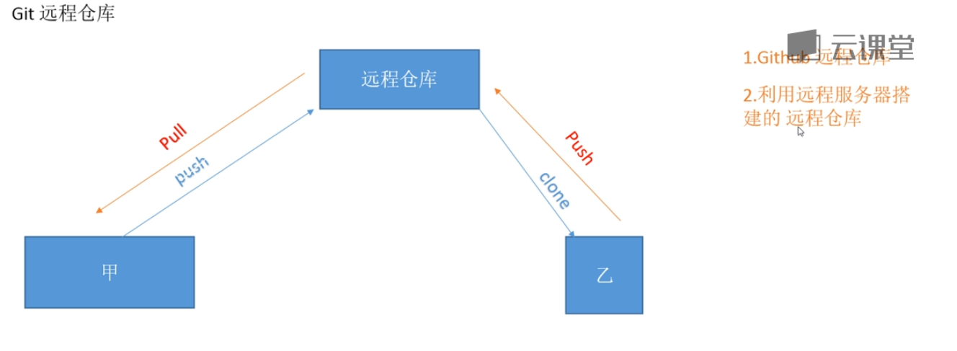

GitHub账号：Uncle-Guo 密码guohao211203@ 邮箱guohao@csair.com

远程地址：https://github.com/Uncle-Guo/csair.com.git

写入远程仓库：$ git push https://github.com/Uncle-Guo/csair.com.git master

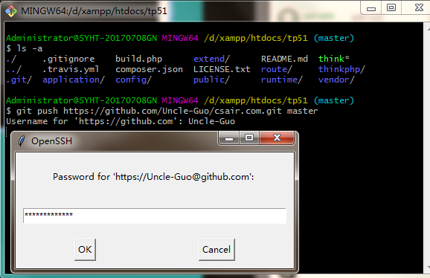

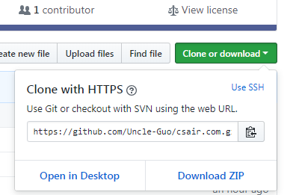

接收github文件

$ git init 建立.git文件夹

$ git pull git@github.com:Uncle-Guo/csair.com.git master 通过ssh引入文件

在上传电脑上添加key

方法：

$ ssh-keygen

找到存放key位置

复制到

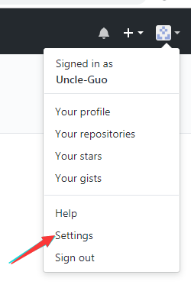 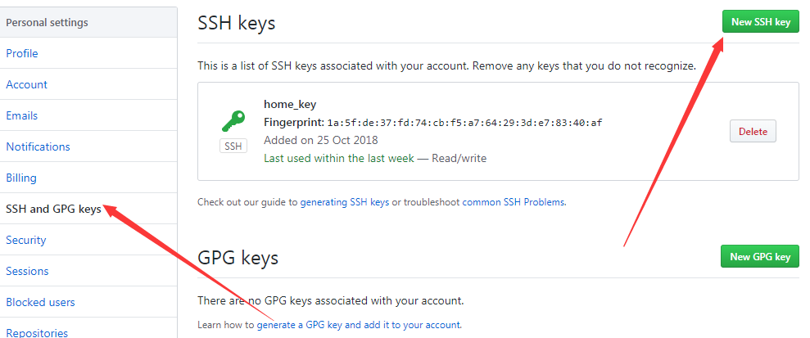

总结：

0、git add .

1、git commit -am '2018-10-25home' 本地上传版本库

2、git push https://github.com/Uncle-Guo/csair.com.git master 上传至github

3、修改 远程仓库地址：git remote add github https://github.com/Uncle-Guo/csair.com.git

4、查看 修改后的远程地址 git remote -v

5、git pull github master 在github上接收文件